Adrián Tirado Ramos

Sistemas Informáticos

1º De DAW

Actualizaciones Windows y linux

ÍNDICE
Ubuntu 2
Actualizar ubuntu 2
Actualizar a una versión siguiente 4
Programar actualización 5
Windows 6
actualizar 6
Desinstalar actualizaciones 7

Ubuntu

Actualizar ubuntu
Para actualizar Ubuntu, debemos de seguir cierto patrón de comandos:
Con “sudo apt update” y “sudo apt upgrade”
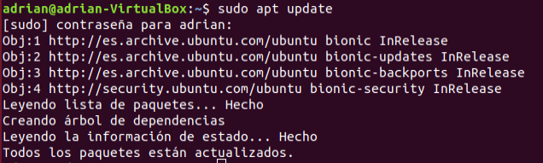
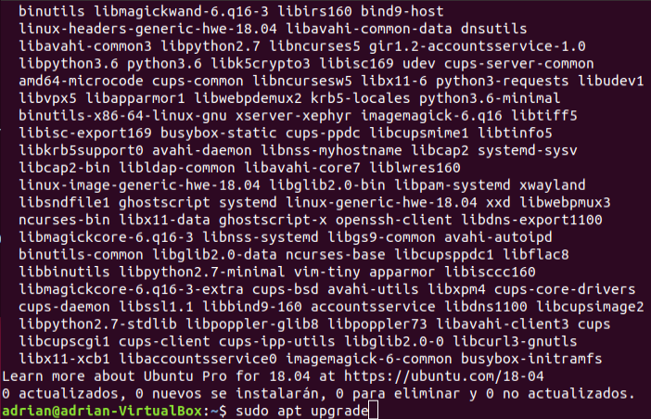
Si deseamos ver la lista de los repositorios actualizables de una manera mejor colocamos:
“sudo apt list --upgradable”

El comando “sudo dist-upgrade” realiza una actualización más completa a comparación de “sudo apt upgrade”, incluyendo la instalación o eliminación de paquetes si es necesario para resolver conflictos de dependencias.
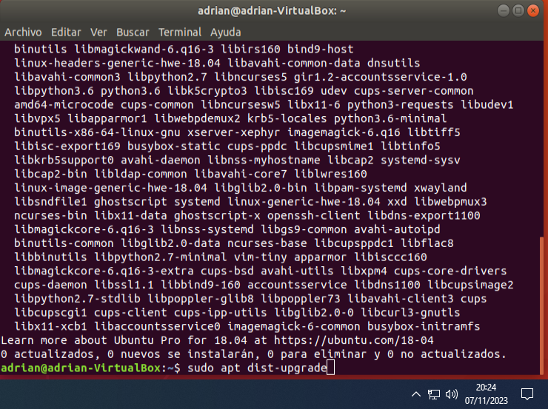

También tenemos el comando “sudo apt full-upgrade” que equivale al anterior comando
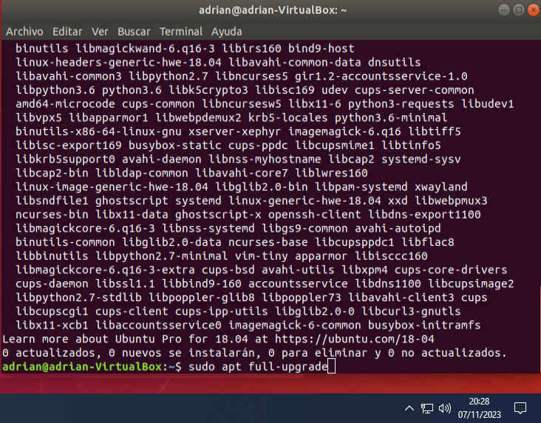

Actualizar a una versión siguiente
Para ello, primero deberemos de realizar:
- “sudo apt update”
- “sudo apt upgrade”
- “sudo apt dist-upgrade”
Y luego: “sudo do-release-upgrade”
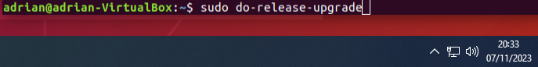
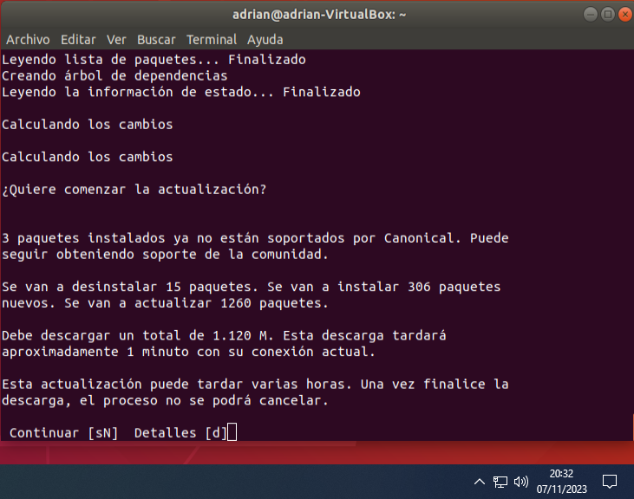
Si le damos a continuar, se nos actualizará Ubuntu a la última versión disponible

Programar actualización
Para poder programar una actualización, colocamos el comando: “sudo crontab -e”
Yo he elegido nano como editor de crontab
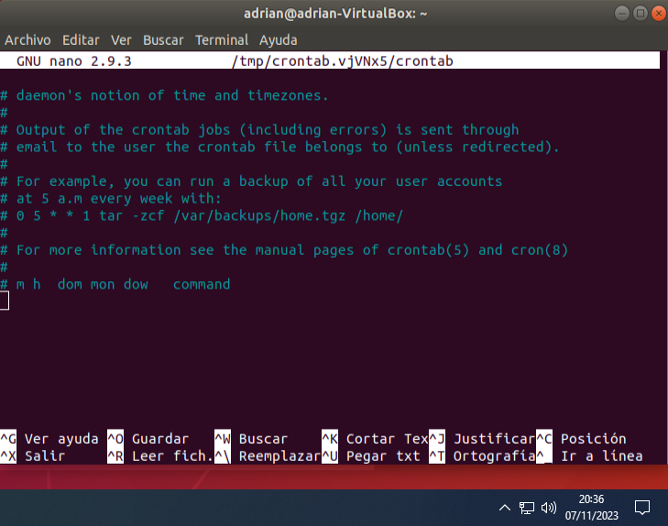
Y colocamos la siguiente línea de comando:
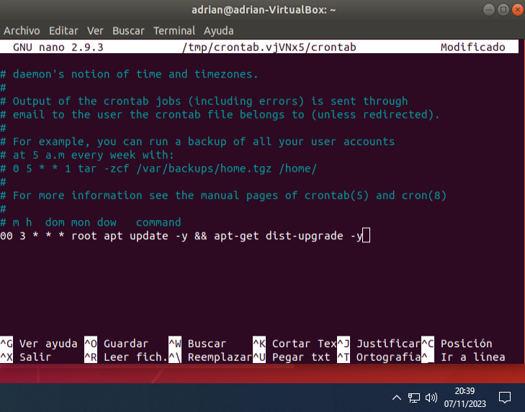
Con esto, el equipo se actualizará cada día a las 3 a.m.

Windows

actualizar
Para actualizar Windows, simplemente, nos dirigimos a Windows update y nos cargarán todas las actualizaciones disponibles para éste, incluso unas opcionales
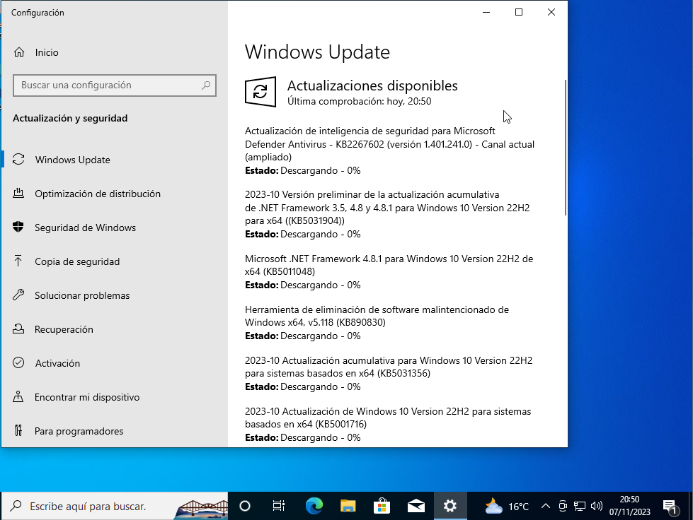
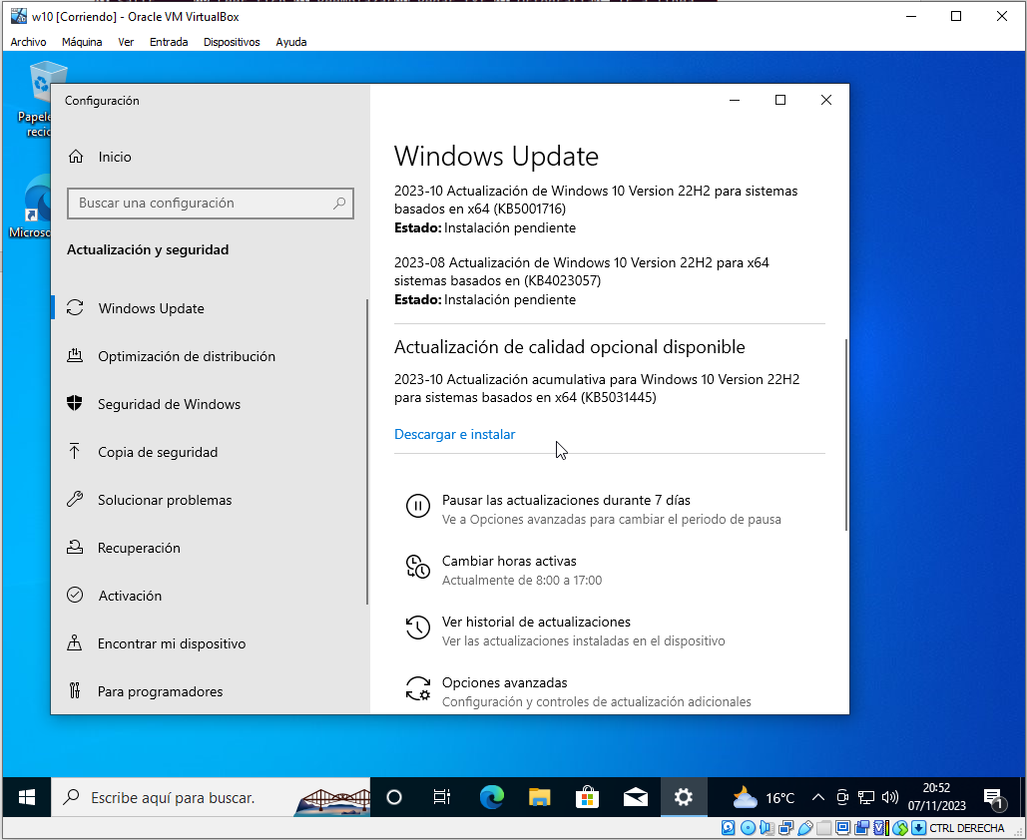

Desinstalar actualizaciones
Cuando termine de instalarse todas las actualizaciones, lo reiniciamos y nos dirigimos a “Ver historial de actualizaciones” y desde ahí elegiremos una actualización a quitar para ver las comprobaciones
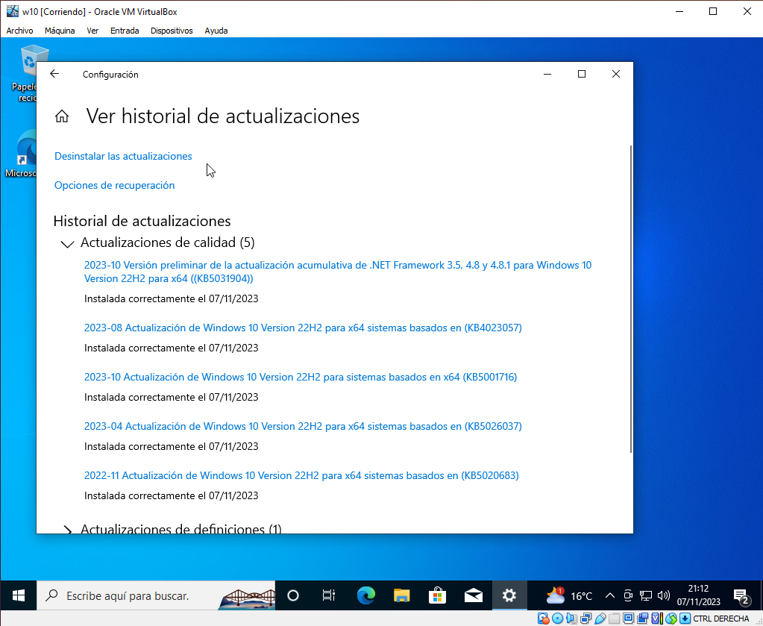
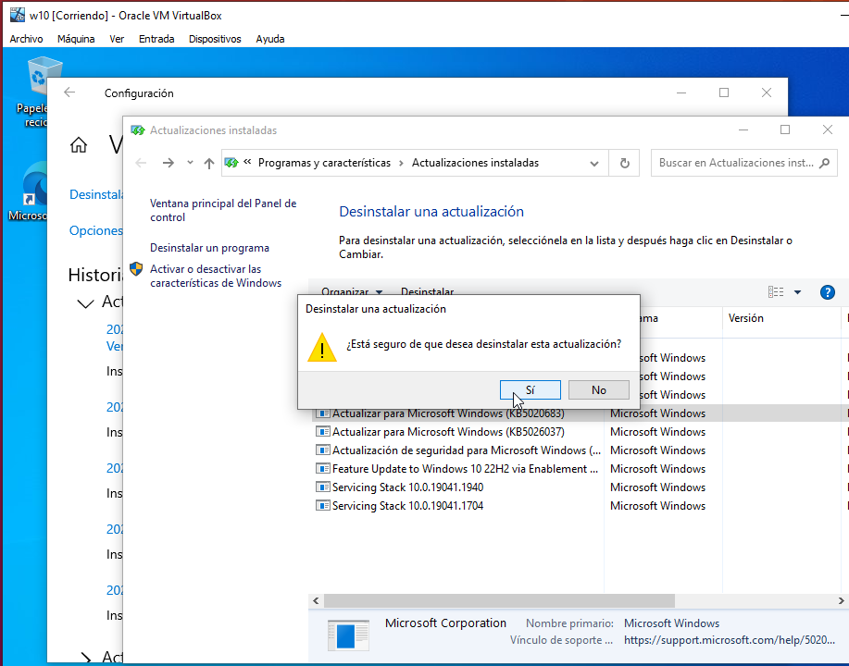
Ahora cuando termine de desinstalarse la actualización, el equipo se reiniciará
Y si todo salió correcto, debería de aparecer esto:
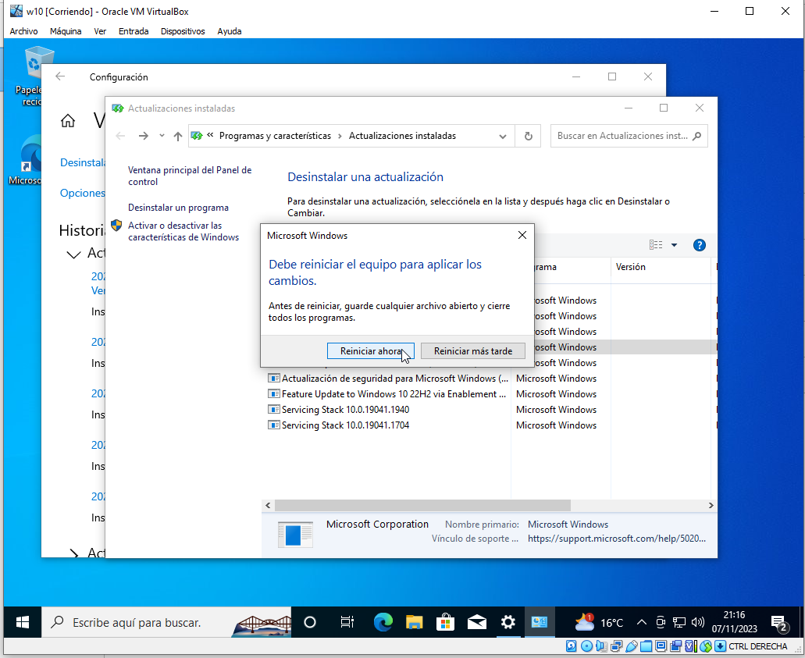
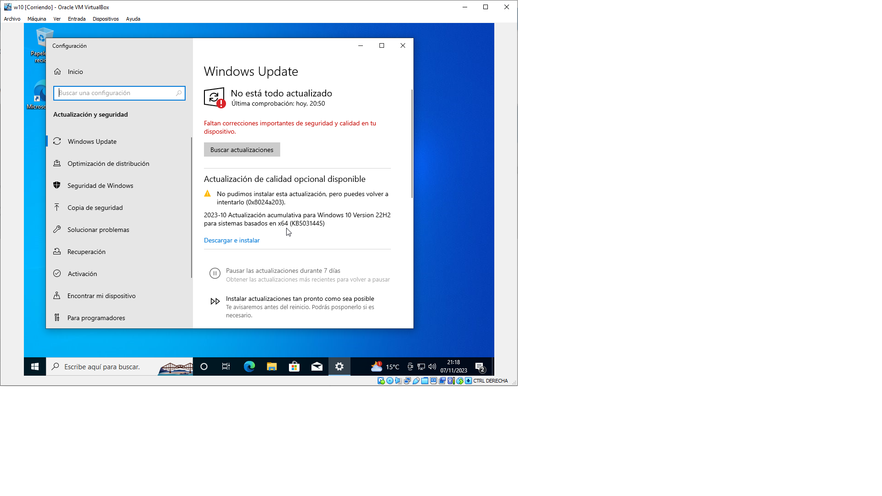
Como se puede apreciar, nos muestra una advertencia, ya que no se pudo instalar la actualización, pero en realidad, es que la desintalamos, pero simplemente le damos de nuevo a descargar e instalar y tendremos nuestro Windows actualizado.

